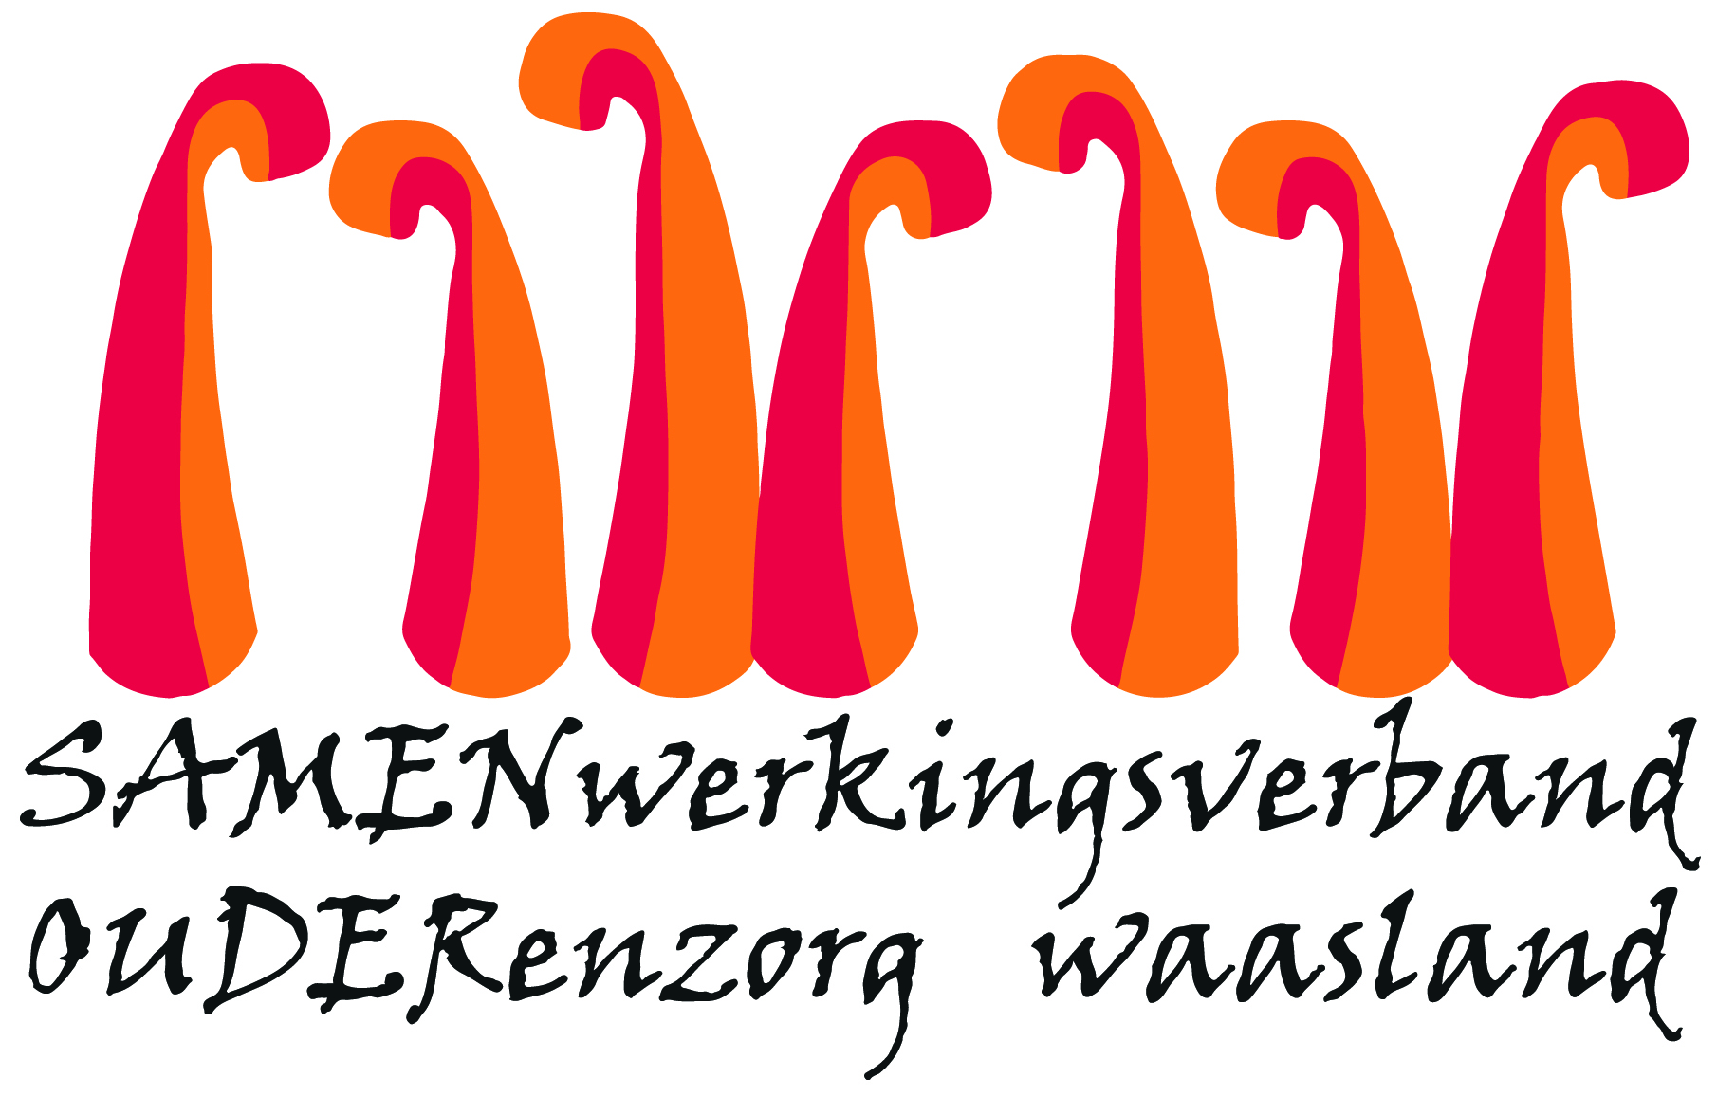
Nieuwsbrief wzc De Ark – 29 mei 2020

Beste familie,
De laatste 2 weken zijn we stap per stap onze werking aan het versoepelen. Daar het virus nog actief is moeten we onze basismaatregelen verder handhaven. De eerste week van de kleine boodschappen en de persoonlijke verbruiksgoederen is achter de rug, ook dit is nog wat zoeken. Lees meer hierover in deze brief.
- Kapper
De kapster is 25 mei herstart en de vraag is groot. Kapster Chantal probeert zo snel mogelijk op ieder zijn nood in te spelen en als ze kan, zal ze ook meerdere dagen per week langskomen.
Er wordt enkel op afspraak gewerkt en één bewoner per keer.
De algemene voorzorgs- en hygiënemaatregelen worden steeds in acht genomen.
Om te vermijden dat bewoners van verschillende afdelingen met elkaar in contact komen, zal de kapster haar werking zoveel mogelijk afstemmen op de bezoekdagen. Dit betekent dat het kapsalon momenteel open is op dinsdag voor bewoners van de duif, op donderdag voor bewoners van de palmtak en op vrijdag voor bewoners van de regenboog. De medewerkers van de afdeling zullen zelf contact opnemen met de kapster voor een afspraak voor de bewoners maar als u zelf een afspraak wil maken, kan dit via volgende mailadressen:
Duif: annelies.groenwals@samenouder.be en/ of animatie@dearkzc.be
Palmtak: mia.bulkman@samenouder.be en/ of liesbeth.deboom@samenouder.be
Regenboog: nele.vanhoecke@samenouder.be

- Kleine boodschappen / persoonlijke verbruiksgoederen
Vanaf maandag 25 mei hebben wij u de mogelijkheid gegeven om kleine boodschappen te laten bezorgen aan onze bewoners. In een eerste stap hadden we u gevraagd om dit te beperken tot het brengen van persoonlijke verbruiksgoederen die we vanuit het woonzorgcentrum niet aanleverden, zoals eigen verzorgingsproducten, make-up, parfum,… Omwille van het verstorende effect op onze werking vroegen wij ook om geen postorderleveringen toe te sturen. We hebben gemerkt dat het beperken van de boodschappen niet eenvoudig was.
Vanaf 2 juni geven we de volgende mogelijkheid tot het brengen van:
- Eigen verzorgingsproducten, make-up, parfum, …
- Drank: NIET MOGELIJK met uitzondering van vb. een fles porto. Drank bieden we aan op de winkelkar en kunnen bewoners aankopen: zie bijlage.
- Eten: in een pot aangekocht vb. pot choco, pot confituur, pot haringen,…
  - Alles moet afwasbaar zijn zodat we dit kunnen ontsmetten dus niet in een karton dat is niet afwasbaar.
  - Geen zelfbereide maaltijd, koekjes, taarten,…
  - Geen grote hoeveelheden, breng desnoods elke keer iets kleins mee
Wij houden rekening met:
- Veiligheid/ gezondheid van onze bewoners
- Haalbaarheid binnen onze werking (hoe meer logistiek werk, hoe minder tijd voor onze bewoners)
- Ergonomie (rugsparend) werken voor onze medewerkers
We hopen hiermee toch een stuk tegemoet te komen op jullie vraag en dat we het samen veilig en werkbaar houden.
Hieronder kan u de momenten vinden wanneer er kleine boodschappen/ persoonlijke verbruiksgoederen kunnen gebracht worden:
Ofwel:
- Bij voorkeur: op dezelfde tijdstippen van de afhaalmomenten van de was namelijk op dinsdag en woensdag tussen 14u30 en 15u30. U kan uw boodschap, cadeautje, … afgeven aan een medewerker. Zorg er wel voor dat de naam en de kamer duidelijk vermeld zijn!
- Net voor het bezoekmoment: er zal een tafel staan waar u uw boodschap, cadeautje, … kan achterlaten. Zorg er wel voor dat de naam en de kamer duidelijk vermeld zijn! Is er toch iets bij dat we niet kunnen aannemen dan blijft het op de tafel staan en kan u het na uw bezoek terug meenemen.
Zijn deze momenten echt niet mogelijk dan vragen wij om contact op te nemen met de hoofdverpleegkundige van de afdeling waar uw familie verblijft:
De duif: Kelly Waterschoot: kelly.waterschoot@samenouder.be
De palmtak en de regenboog: Joke Van Steenlandt: joke.vansteenlandt@samenouder.be

- Telefoons en boodschappen in het weekend
In het weekend is het niet mogelijk om boodschappen te komen brengen. Onze medewerkers zijn nodig om de bewoners zo goed mogelijk te omringen. Indien u een bepaalde vraag heeft dat kan wachten tot na het weekend, vragen wij om deze ook uit te stellen tot na het weekend en dan de hoofdverpleegkundige te contacteren. Zij zijn doorgaans aanwezig tussen 9 en 16u30.
- Post en tekeningen
Alle post (in de brievenbus gestopt of opgestuurd) behandelen we vanaf nu op dezelfde manier. We laten het 1-2 dagen opzij liggen en dan bezorgen we het aan de bewoner. Dus als je iets opstuurt, hou er zeker rekening mee.

Bedankt voor jullie begrip,
Heeft u nog vragen, stel ze gerust via mail naar els.vanverre@samenouder.be
Vriendelijke groeten
Els Van Verre
Dagelijks verantwoordelijke

